Нетрадиционная форма утренней гимнастики с элементами логоритмики

Организация физкультурно-оздоровительных мероприятий, с дошкольниками с речевой патологией имеют свои особенности.
Известно: чем выше двигательная активность ребенка, тем интенсивнее развивается его речь. Известно также, что формирование движений происходит при участии речи. Она является одним из основных компонентов двигательно-пространственных упражнений. Ритм речи, прежде всего стихов, поговорок, пословиц, способствует совершенствованию динамической координации, общей и мелкой моторики, облегчает процесс запоминания. С помощью стихотворной ритмической речи вырабатывается правильный темп речи, ритм дыхания, развивается речевой слух, речевая и двигательная память.

Разминка.

1.Ходьба в колонне по одному: сделать два шага, остановиться, притопнуть левой ногой, два раза ударить по бедрам. Похлопать в ладоши (повторить шесть-восемь раз).
Топ, топ!
Хлоп, хлоп!
2.Ходьба в полуприседе, руки на поясе (дети представляют себя котятами, спешащими к маме-кошке).
Тук, тук, тук!
Моих пяток слышен стук,
Мои пяточки идут,
Меня к мамочке ведут.
3.Ходьба на внутреннем своде стопы (дети изображают пингвинов)
Лед да лед, лед да лед.
А по льду пингвин идет.
Лед да лед, лед да лед.
Но пингвин не упадет.
4. Ходьба на наружном своде стопы (дети – медвежата).
Мишка, мишка косолапый,
Мишка по лесу идет,
Мишка хочет ягод сладких,
Да никак их не найдет.
5.Ходьба высоким подниманием коленей (дети представляют себя лошадками).
Цок, цок! Конь живой,
С настоящей головой,
С настоящей гривой.
6. Прямой галоп (выполняя движения, дети щелкают язычком).
7. Боковой галоп со сменой направления.

Обще-развивающие упражнения.

- «Стрекоза»

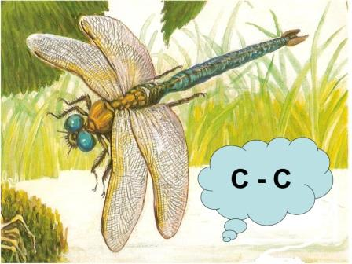

Образ: добрая стрекоза улыбается, поет ласковую песенку (согласный звук «С»).
Исходное положение:
- Ноги на ширине плеч.
- Руки разведены в стороны. Перенос тяжести тела с одной ноги на другую, покачивание руками: «стрекоза держится за качающуюся былинку»
- Руки в стороны, пальцы напряжены. Движение руками вверх-вниз: «крылышки сверкают на солнце». Амплитуда движения кистей рук мелкая, быстрая.
- Повороты корпуса вправо-влево. Поясничные наклоны вперед (смотрит вниз и поет).

2. «Жук».

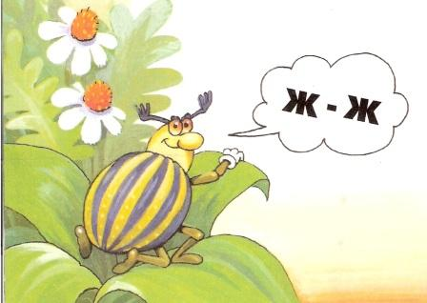

Образ: добрый жук улыбается, жужжит (согласный звук «Ж»).
Исходное положение:
- Ноги на ширине плеч, руки слегка согнуты в локтях, словно лапки обнимают толстый животик.
- Короткие вращательные движения руками: «жук поглаживает животик». Пружинистые движения ногами.
- поворот корпуса вправо-влево (жук крепко держится за травинку)
- Быстрое встряхивание «пыльцы с лапок (дозированный звук «Ж-ж-ж-«), одновременно с постукиванием пятками об пол.
- Пружинистые прыжки на двух ногах с поворотами корпуса вправо-влево.

3.«Дятел».

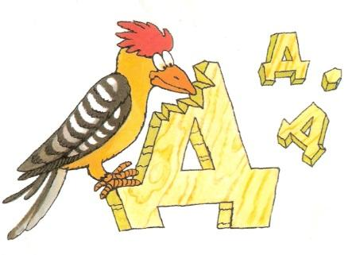

Образ: добрый, трудолюбивый дятел (согласные звуки «Д», «Т»).
Исходное положение.
- Ноги на ширине плеч, руки на поясе, большой палец на животе.
- Резкие поясничные наклоны вперед-вниз0 «дятел долбит кору» (чередование звуков «Д», «Т»).
- Быстрое движение головой: «поймал личинку» (звук «Т»).

- «Сова» (филин).

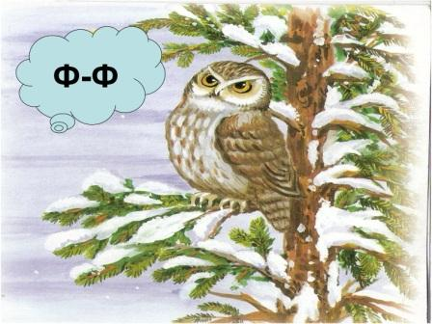

Образ: сова добрая, улыбается, «таращит глаза» (согласный звук «Ф»).
Исходное положение:
- ноги на ширине плеч, руки согнуты в локтях, кисти на уровне глаз зажаты в кулак, глаза закрыты).
- С силой разжимать пальцы: «сова открывает глаза» (звук «Ф»).
- переступать с ноги на ногу: «сова идет по ветке», пыхтит.
- Наклоны туловища с поворотом вправо-влево. Сочетание движений с активными движениями кистей и пальцев рук.

5. «Лев».

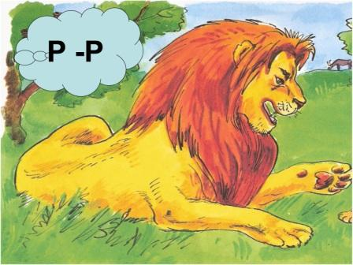

Образ: гордый, довольный собой лев греется на солнышке, расчесывает гриву (согласный звук «Р»).
Исходное положение:
1.Ноги на ширине плеч, плечи отведены назад, грудь развернута руки над головой.
2.Пальцы (когти) «расчесывают гриву» сверху вниз правой, левой рукой (лапой). Обеими руками вместе (звук «Р»).
3.Наклоны корпуса.

6.«Кобра» (змея).

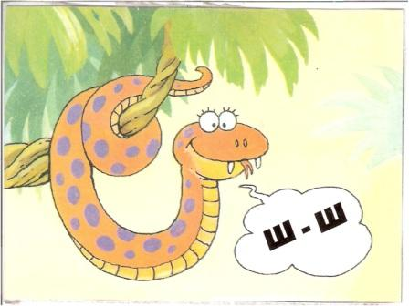

Образ: сердитая, качается на хвосте и шипит (согласный звук «Ш»).
Исходное положение:
- Ноги на ширине плеч, руки согнуты в локтях, ладони раскрыты у лица – «капюшон змеи».
- Покачивание плечами: «змея извивается и шипит» (длинный звук «Ш»).
- Пружинистые прыжки на двух ногах (короткий отрывистый звук «Ш»).
- Наклоны вперед; « змея прыгает на хвосте, хочет ужалить» (короткий сильный звук «Ш»).
- Подпрыгивание на двух ногах вправо-прямо, влево-прямо (длинный звук «Ш»).

